外国语学院“星光二外” 优秀学生奖励金评选
管理办法
奖励金由学校优秀校友辛海龙（“星光二外”创始人）捐赠发放，用于奖励在学习、科研、学科竞赛、志愿服务、社会实践和工作等方面表现优秀的外国语学院在校学生。
一、奖项设置和标准
本奖励金设七个奖项：“学习优秀”、“科研优秀”、“学科竞赛优秀”、“志愿服务优秀”、“社会实践优秀”和“工作优秀”、“寝室优秀”。每个奖项不超过3人（寝室），每人（寝室）奖励2000元。
二、参评对象
外国语学院全体在校生（含专升本、第二学位学生）均可参加本奖励金评选。
三、评选工作小组及其人员构成
学院成立外国语学院“星光二外”优秀学生奖励金评选工作小组，其人员构成如下：
组长：学院党委副书记
组员：全体辅导员、教学秘书、科研秘书、班主任代表、学生代表
四、评选相关要求
（一）申请条件
1.热爱祖国,拥护中国共产党的领导；遵守宪法和法律,遵守学校规章制度；诚实守信,道德品质优良。
2.除“寝室优秀”奖以外，其余所有奖项原则上与本年度评选的 “国家奖学金”、“国家励志奖学金”、“圣才电子书奖学金”、“美乐维校友奖学金”、“许建国教育基金”学生奖学金不可同时获得。
3.所有奖项的评选要求和考评标准的区间均为上一学年。
4.所有奖项评选坚持宁缺毋滥的原则，原则上不兼得。
（二）评选时间：
每年十一月。
（三）评选程序
1、外国语学院学生依据评选要求自主申报。
2、申报的信息材料以适当方式进行全院展示。
3、评选工作小组评议。
4、学院党政联席会议审定。
5、评选结果公示三天，接受全院师生监督。
6、评选结果经辛海龙校友确认后发放。
五、各奖项具体标准和评选办法
（一）“学习优秀”奖：
该奖项主要评价学生的学习成绩，包括考察体测成绩、课程平时成绩、期中考试成绩、期末考试成绩、学习成绩绩点等。要求：上一学年度体测合格、无挂科、无补考、无重修现象，按教务系统中“学分加权平均分”排序。
大二、大三、大四各一名，该奖项无须申报，评选工作组根据教务系统数据统计各年级满足申报条件的同学中“学分加权平均分”最高者，确定拟获奖人选。
（二）“科研优秀”奖：
该奖项主要评价学生的科研成绩，包括已发表的论文数量、质量、署名排序，参与研究项目的数量、质量、参与度，研究成果等。
所发表论文（研究成果）需以湖北经济学院为第一作者单位、署名单位或通信单位，在上一学年中取得录用通知或见刊。
参与研究项目需在上一学年中立项或结项，立项和结项按照0.3和0.7的系数赋分。
本奖项评选，申报者需提供申报材料，由评选工作小组进行审核评分。
（三）“学科竞赛优秀”奖：
该奖项主要评价学生在各类学科竞赛中的表现，包括获奖情况、参赛作品质量等。该奖项仅认定《湖北经济学院本科生竞赛奖励办法》或《湖北经济学院2023年本科生学科竞赛与体育比赛指南》中收录的比赛（若上述两文件中“竞赛类别”出现冲突时，以前者为准）。
本奖项评选，申报者需提供申报材料，由评选工作小组进行审核评分。
计算标准：
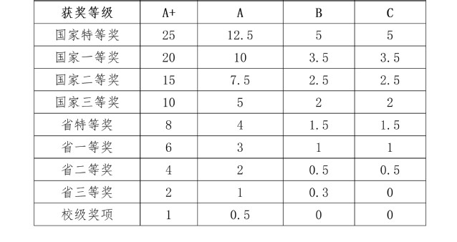
注：个人项目和集体项目均以上表计分

（四）“志愿服务优秀”奖：
该奖项主要评价学生的志愿服务成果，包括参与的志愿服务活动的时长、质量，对社会的贡献和社会影响等。
志愿时长以“志愿汇”APP记录时长为准
对社会的贡献和影响以校级以上的荣誉、嘉奖、新闻或网络媒体报导为依据。
本奖项评选，申报者需提交个人陈述及证明材料，开展评选答辩。
（五）“社会实践优秀”奖：
该奖项主要评价学生的社会实践能力，包括实践经历、实践成果等。
本奖项分为公益实践方向（1名）、专业实践方向（2名）。
公益实践方向：依托每年校团委暑期社会实践先进个人评选，当年获评“暑期社会实践标兵”的同学即为获奖人选。
专业实践方向：申报者需提交个人陈述及证明材料，开展评选答辩。
（六）“工作优秀”奖：
该奖项主要评价学生干部（团委、学生会、学生党总支、学生社团、班级等）的工作绩效、工作能力、工作成果等。
本奖项评选，申报者需提交个人述职材料，结合同学、班主任、辅导员、指导老师评价，由外国语学院团委、学生党总支对候选人进行工作考核，确认获奖人选。
（七）“寝室优秀”奖：
该奖项主要评价寝室同学学习、生活、居住环境、寝室氛围等。
本奖项评选依托每年文明特色（示范）寝室评选工作开展，原则上不再另行组织申报。
候选寝室为获得校级“文明特色寝室”称号的寝室，开展评选答辩。
若获得校级“文明特色寝室”称号的寝室小于3间，则剩余名额从文明特色（示范）寝室申报中的其余寝室评选。
获得校级“文明示范寝室”称号的寝室，直接获得本奖项，剩余名额按上述流程评选。

六、资金管理与使用
（一）获得本奖励金的学生需书面承诺将奖金用于学习、科研、学科竞赛、社会实践等相关活动，不得用于生活高消费。
（二）学院将定期对奖励金的使用情况进行审核，如发现违规行为，将取消其获奖资格并追回奖金。

本办法由外国语学院“星光二外”优秀学生奖励金评选工作小组负责解释。

外国语学院
2023年11月21日

附件：
湖北经济学院外国语学院“星光二外”
优秀学生奖励金申报表

姓名 |  | 性别 |  | 班级 |  | （电子照片）
政治  面貌 |  | 民族 |  | 学习成绩  排名
联系  方式 |  |  |  | 综合测评  排名
申报
奖项
上学年  基本情况简介  （200字内） | 学分绩点：  学生工作任职：  所获荣誉：
评选工作小组意见 | 签字：  年 月 日
学院意见 | 签字：  年 月 日（盖章）

个人陈述材料（或述职材料）
（按照所申报奖项的要求和标准进行个人陈述，字数限2000字以内，可另附支撑材料，如新闻报道、荣誉证书等。此页扩充。）

本人承诺以上情况属实，并对所述内容负责。
学生签名：
年 月 日

